GLASBENO- PEVSKE URICE

LEPO POZDRAVLJENI DRAGI MOJI. PA SO PRED NAMI ŠE ZADNJI ŠTIRJE DNEVI POUKA V TEM KOLEDARSKEM LETU. ŽALOSTEN SEM, KER SMO BILI TAKO MALO SKUPAJ NA PEVSKIH URICAH, AMPAK KAJ HOČEMO. POMEMBNO JE TO, DA SMO ZDRAVI IN DA SE IMAMO TUDI DOMA LEPO.
IMEJTE SE LEPO V KROGU SVOJE DRUŽINE, BODITE ZDRAVI, LEPO PRAZNUJTE VSE PRAZNIKE IN ZAPOJTE, ZAIGRAJTE ALI ZAPLEŠITE V NOVO LETO. UPAM, DA SE KMALU VIDIMO.

SREČNO 2021

UČITELJ DAVID

NALOGA: POSKUSI REŠITI NASLEDNJE UGANKE.

ZA BOŽIČ LEPO JO OKRASIMO,
IN Z LUČKAMI JO OSVETLIMO.

PO ZIMSKEM NEBU PLEŠEJO,
MRZLE SANJE NOSIJO.

LUČI NOVEGA LETA SE POJAVIJO,
LEPE SLIKE NA NEBU NAPRAVIJO.

PO SILVESTROVEM PRAZNOVANJU
IN KRATKEM SPANJU
SE V NOV DAN ZBUDIMO
IN SI SREČO ZAŽELIMO.

NEKAJ POD SMREČICO LEŽI,
SVETLIKA SE ,
ZAVITO JE.

NALOGA: V PRAZNIČNEM BOŽIČNO-NOVOLETNEM ČASU, SI PRIPRAVI TOPEL NAPITEK (ČAJ, KAKAV ALI VROČO ČOKOLADO) IN PRISLUHNI TER ZAPOJ OB ŠTEVILNIH BOŽIČNO-NOVOLETNIH SKLADBICAH. NEKAJ POVEZAV PRIPENJAM SPODAJ.

Špela Grošelj, Domen Kumer in Il Divji - Za božič tebe si želim
https://www.youtube.com/watch?v=EICyocWCLSQ
Božični čas- Božični zborček
https://www.youtube.com/watch?v=rH5scDao-1E
Božični slovenski mix
https://www.youtube.com/watch?v=L0_QMJTGDGs

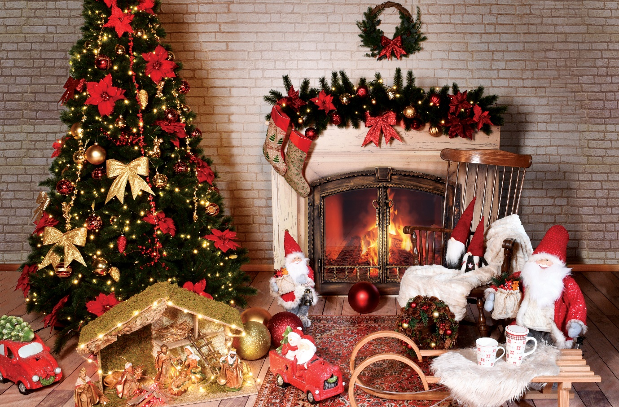

Čuki- Cel svet imaš na dlani
https://www.youtube.com/watch?v=1LMOytgoiu0
Roknband- Novo leto
https://www.youtube.com/watch?v=yVOT_fd-9aU

Alfi Nipič- Silvestrski poljub
https://www.youtube.com/watch?v=GG0sQBRd2Dg

Čuki in Modrijani
https://www.youtube.com/watch?v=8X6fRXccY-s

